
第十一單元
小小畢卡索
會正確地播放音樂

電腦聽音樂

我知道放音樂的3個按鍵



播放鍵
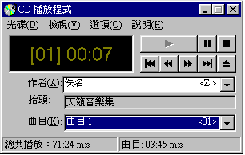
停止鍵
暫停鍵
小畫家的工具箱
我是電腦小畫家
喜歡塗塗又畫畫
畫筆畫刷粗細可變化
畫錯了，橡皮擦一擦
填入色彩，
完成圖畫，媽媽誇




畫筆／粉刷
隨意畫出需要的線條
橡皮擦
可擦掉畫錯的地方



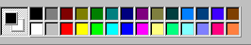

填入色彩
倒入喜歡的顏色
調色盤
選擇喜歡的色彩作畫
認識小畫家的工具箱

小小畢卡索

我也是畢卡索
拿起 分割畫紙
選擇顏色
注入 顏色
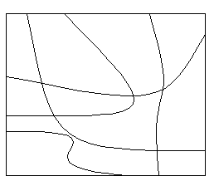
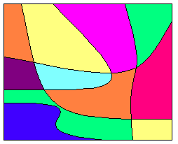

哇！好漂亮唷！



會使用畫筆工具畫出線條
我會作貼紙

一次可以印出６張貼紙

- 用貼紙專用列印紙列印。
- 可以將相同的貼紙和小朋友交換。
- 將貼紙放在貼紙簿內，好好保存。
會和朋友交換貼紙（分享）

